Εγχειρίδιο Συγκρότησης Οργάνου Ελέγχου από Ορκωτό Ελεγκτή
και
Ανάθεσης Αίτησης Ελέγχου σε Όργανο Ελέγχου

Περιεχόμενα 2
1. Συγκρότηση Οργάνου Ελέγχου από Ορκωτό Ελεγκτή (περ. β άρθρου 120 Ν. 4887/2022) 4
2. Ανάθεση Αίτησης Ελέγχου σε Όργανο Ελέγχου (περ. β άρθρου 120 Ν. 4887/2022) 6

1. Συγκρότηση Οργάνου Ελέγχου από Ορκωτό Ελεγκτή (περ. β άρθρου 120 Ν. 4887/2022)
Η είσοδος στο σύστημα πραγματοποιείται από τον Ορκωτό Ελεγκτή, ως υπηρεσιακός χρήστης, με τους κωδικούς σύνδεσης που έλαβε στο email του, κατά τη διαδικασία εγγραφής χρήστη.
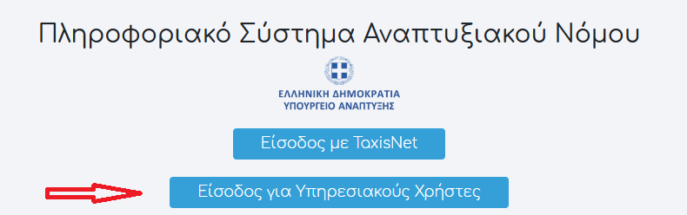
Ο Ορκωτός Ελεγκτής αποκτά πρόσβαση σε όλες τις συσχετιζόμενες ενέργειες που αφορούν στο επενδυτικό σχέδιο, το οποίο του ανατέθηκε προς έλεγχο από τον Φορέα του επενδυτικού σχεδίου.
Βήμα 1: Από το κεντρικό μενού του ΠΣ-Αν και συγκεκριμένα από την ενέργεια «Εκθέσεις Ελέγχου», μεταβαίνετε στην ενέργεια «Συγκρότηση Οργάνου Ελέγχου».
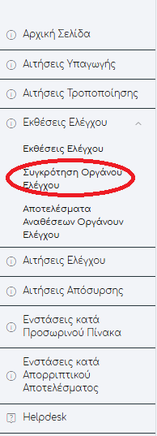
Πατάτε το κουμπί «Συγκρότηση Οργάνου Ελέγχου» και ενεργοποιείται η φόρμα δημιουργίας του Οργάνου Ελέγχου της περ. β του άρθρου 120 του Ν. 4887/2022:
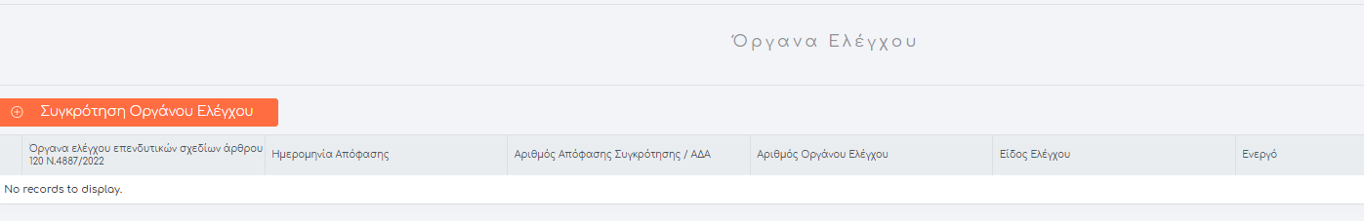
Συμπληρώνετε τον αριθμό Οργάνου Ελέγχου (μοναδικός αριθμός για κάθε Όργανο Ελέγχου που συγκροτείτε), στο Είδος Ελέγχου επιλέγετε « Επιτόπιος» ενώ τα υπόλοιπα 2 πεδία δεν είναι υποχρεωτικά για συμπλήρωση. Η δημιουργία του Οργάνου Ελέγχου ολοκληρώνεται με την «Αποθήκευση».
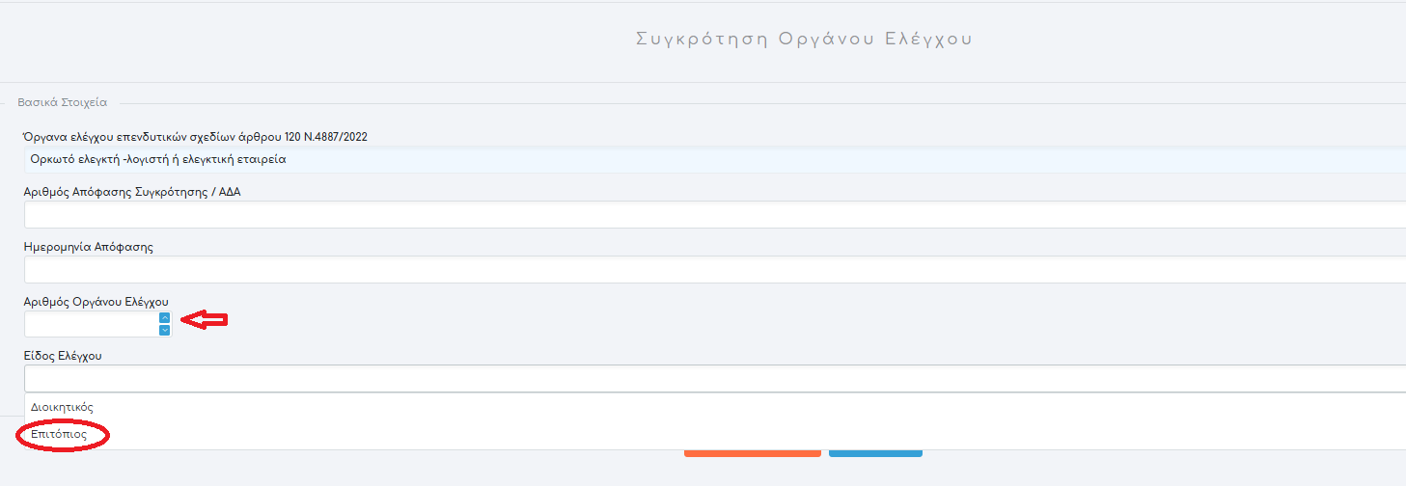

Βήμα 2: Στη συνέχεια από το βελάκι ανοίγετε τη φόρμα σύνθεσης του Οργάνου Ελέγχου που δημιουργήσατε. Εσείς έχετε οριστεί από το σύστημα ως προεπιλεγμένο μέλος. Επιλέγετε «Προσθήκη Μέλους» για να προσθέτετε τα άλλα δύο μέλη του Οργάνου Ελέγχου (πολιτικός μηχανικός- μέλος ΕΜΠΕ & πρόσωπο κατάλληλης ειδικότητας-μέλος ΕΜΠΕ).
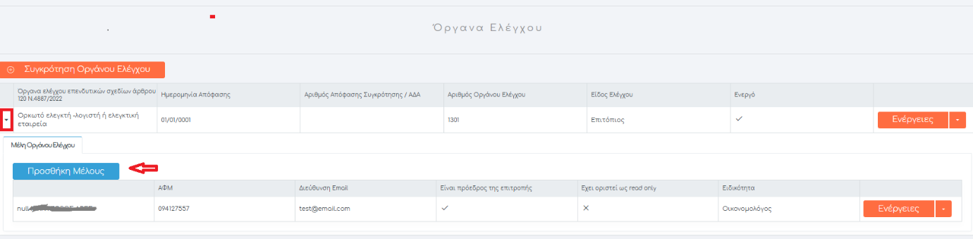
Η αναζήτηση των μελών ΕΜΠΕ γίνεται με κριτήριο τον ΑΦΜ ή/και το Επώνυμο.
Τα μέλη του ΕΜΠΕ έχουν καταταχθεί σε μία (ή περισσότερες) από τις παρακάτω τέσσερεις Κατευθύνσεις και επιλέγονται ανάλογα με το είδος του επενδυτικού σχεδίου και τις απαιτήσεις του ελέγχου:
ΤΕΧΝ-Α: Μηχανικός
ΤΕΧΝ-Β: Μηχανολόγος
ΟΙΚΟΝ: Οικονομολόγος
ΘΕΤΙΚΗ: Θετική
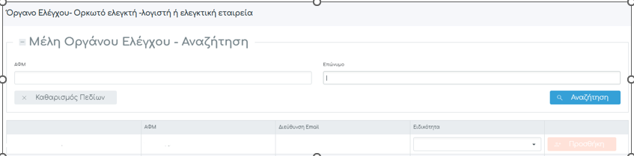
Για να προσθέσετε το μέλος ΕΜΠΕ της επιλογής σας, πρέπει προηγουμένως να ορίσετε την Κατεύθυνσή του μέσω των επιλογών από την αναδυόμενη λίστα.
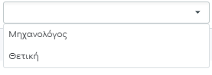
Έχετε τη δυνατότητα να αφαιρέσετε μέλος μέσω της αναδυόμενης λίστας από το κουμπί «Ενέργειες». Τα μέλη ΕΜΠΕ αποκτούν “read- only”πρόσβαση στην Έκθεση Ελέγχου.
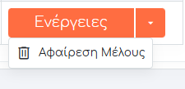
 Απαιτείται η συγκρότηση ξεχωριστού Οργάνου Ελέγχου για κάθε έλεγχο που θα ανατίθεται από τον Ορκωτό Ελεγκτή, ακόμη και για τις περιπτώσεις που η σύνθεσή του αποτελείται από τα ίδια μέλη ΕΜΠΕ.

2. Ανάθεση Αίτησης Ελέγχου σε Όργανο Ελέγχου (περ. 1.β άρθρου 120 Ν. 4887/2022) από τον Ορκωτό Ελεγκτή
Η είσοδος στο σύστημα πραγματοποιείται από τον Ορκωτό Ελεγκτή, ως υπηρεσιακός χρήστης, με τους κωδικούς σύνδεσης που έλαβε στο email του, κατά τη διαδικασία εγγραφής χρήστη.
Η ανάθεση αίτησης ελέγχου σε Όργανο Ελέγχου της περ. 1.β του άρθρου 120 του Ν. 4887/2022, το οποίο συγκροτήθηκε μέσω της διαδικασίας συγκρότησης της προηγούμενης ενότητας, πραγματοποιείται από τον Ορκωτό Ελεγκτή.
Βήμα 1: Από το κεντρικό μενού του ΠΣ-Αν μεταβαίνετε στην ενέργεια «Αιτήσεις Ελέγχου» όπου εμφανίζονται οι υποβληθείσες αιτήσεις ελέγχου προς Ανάθεση. Μέσω της αναδυόμενης λίστας από το κουμπί «Ενέργειες» γίνεται η ανάθεση σε Όργανο Ελέγχου της επιλογής σας.

Από το αναδυόμενο παράθυρο προβαίνετε σε ανάθεση της αίτησης ελέγχου σε ένα συγκεκριμένο όργανο ελέγχου με κριτήριο τον μοναδικό του αριθμό.
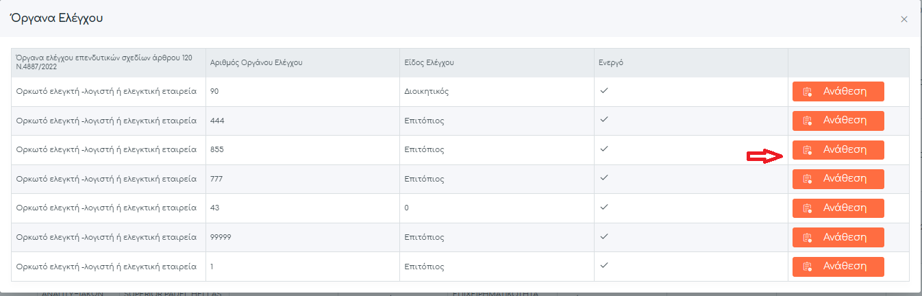
Η διαδικασία της ανάθεσης ολοκληρώνεται μέσω της επιβεβαίωσης σχετικού ερωτήματος στο αναδυόμενο παράθυρο και αρχικοποιείται από το σύστημα η έκθεση ελέγχου.
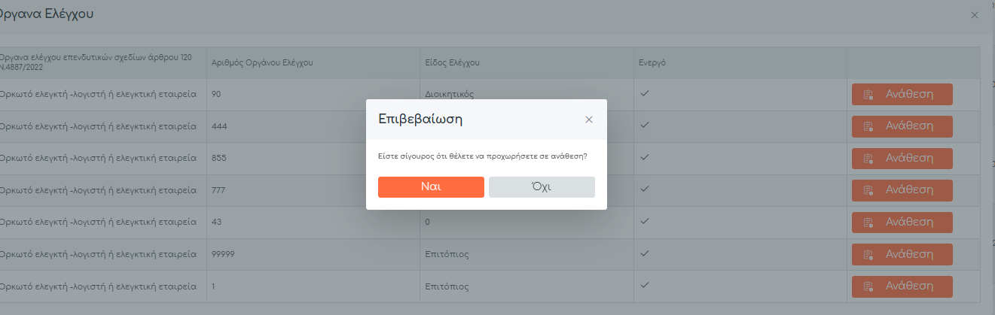

Πλέον, τα μέλη ΕΜΠΕ του συγκεκριμένου Οργάνου Ελέγχου, μπορούν να εισέλθουν στο σύστημα ως υπηρεσιακοί χρήστες, με τους κωδικούς σύνδεσης που έλαβαν στο email τους κατά τη διαδικασία εγγραφής χρήστη και να αποκτήσουν read - only πρόσβαση στον έλεγχο που τους ανατέθηκε από τον Ορκωτό Ελεγκτή.

